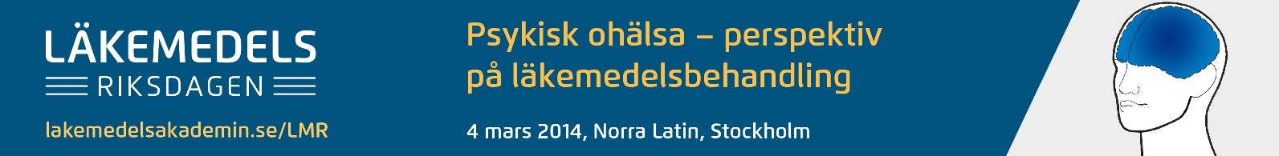

Psykisk ohälsa – perspektiv på läkemedelsbehandling, 4 mars 2014, Norra Latin Stockholm

Behandling med läkemedel vid psykisk ohälsa ökar. Är det en faktisk ökning av sjukdomarna eller har vi ändrat synen på vad som är sjukt? Behandlar vi rätt patienter med rätt läkemedel? Har vi tillräcklig kunskap och förståelse för hur vi ska behandla psykisk ohälsa idag? Detta är några av de frågeställningar som diskuteras och debatteras under årets Läkemedelsriksdag.

Socialförsäkringsminister Ulf Kristersson inledningstalar.

Bland övriga talare finns
- Birgitta Hovelius, Professor emeritus i allmänmedicin, Lund
- Lars Håkan Nilsson, Medicinsk rådgivare, Kriminalvården
- Yngve Gustafson, Professor i geriatrik, Umeå (ett s i Gustafson)
- Anki Sandberg, Samordnare NSPH samt ordförande för Riksförbundet Attention

Programmet omfattar 4 block
- Folkhälsoproblem under utveckling och omvälvning
- ADHD – finns det och vad hjälper?
- Antipsykotiska läkemedel
- Behandlingsstöd

För fullständigt program och mer information se http://www.lakemedelsakademin.se/templates/LMAEvents.aspx?id=3846

För ytterligare frågor kontakta Annika Tengvall, annika.tengvall@lakemedelsakademin.se, tel 08 723 50 47

Press som vill delta i Läkemedelsriksdagen 2014 kontaktar på förhand kia.olsson@lakemedelsakademin.se,
tel 08 723 05 51

Läkemedelsriksdagen är ett årligt återkommande evenemang på initiativ av Läkemedelsverket, Socialstyrelsen, Statens beredning för medicinsk utvärdering (SBU) och Tandvårds- och läkemedelsförmånsverket (TLV). Myndigheterna har skapat ett forum för diskussion och debatt med viktiga aktörer på läkemedelsområdet. Den arrangeras av Läkemedelsakademin och innehåller föredrag, debatter och mentometeromröstningar.

Läkemedelsakademin är en del av Apotekarsocieteten som har ca 5200 medlemmar och är en ideell förening för alla som är intresserade av läkemedelsforskning, läkemedelsproduktion eller läkemedelsanvändning. Vi främjar kunskap och kompetensutveckling inom hela läkemedelsområdet genom att arbeta med aktuella frågor och är den givna mötesplatsen för alla läkemedelsintresserade, över alla professionsgränser.

Initiativtagare:

